МИНОБРНАУКИ РОССИИ

Санкт-Петербургский государственный

электротехнический университет

«ЛЭТИ» им. В.И. Ульянова (Ленина)

Кафедра «Информационные системы»

отчет

по лабораторной работе №2

по дисциплине «Программирование»

Тема: "Массивы, сортировка и бинарный поиск"

|  |  |  |
| --- | --- | --- |
| Студент гр. 0323 |  | Землянский Д.А. |
| Преподаватель |  | Глущенко А.Г. |

Санкт-Петербург

2020

Цель работы.

Ознакомиться с понятием что такое массив, как его объявить, изучить ввод-вывод, узнать варианты сортировок, и познакомиться с бинарным поиском.

Основные теоретические положения.

Массив представляет собой индексированную последовательность однотипных элементов с заранее определенным количеством элементов. Наглядно одномерный массив можно представить, как набор пронумерованных ячеек, в каждой из которых содержится определенное значение.

Все массивы можно разделить на две группы: одномерные и многомерные. Описание массива в программе отличается от объявления обычной переменной наличием размерности массива, которая задается в квадратных скобках после имени.

Элементы массива нумеруются с нуля. При описании массива используются те же модификаторы (класс памяти, const и инициализатор), что и для простых переменных.

Аналогом одномерного массива из математики может служить последовательность некоторых элементов с одним индексом: a_i*ai*​ при  i = 0, 1, 2, … n – одномерный вектор. Каждый элемент такой последовательности представляет собой некоторое значение определенного типа данных. Наглядно одномерный массив можно представить как набор пронумерованных ячеек, в каждой из которых содержится определенное значение:

|  |  |  |  |  |
| --- | --- | --- | --- | --- |
| 0 | 1 | 2 | 3 | 4 |
| 3.02 | 1.5 | 7.0 | -2.3 | 12.0 |

Это пример одномерного массива из 5 элементов, каждый из которых представляет собой некоторое вещественное значение и каждое из этих значений имеет индекс от 0 до 4.

А вот пример одномерного массива из десяти элементов, представляющих собой одиночные символы:

|  |  |  |  |  |  |  |  |  |  |
| --- | --- | --- | --- | --- | --- | --- | --- | --- | --- |
| 0 | 1 | 2 | 3 | 4 | 5 | 6 | 7 | 8 | 9 |
| ‘a’ | ‘b’ | ‘c’ | ‘+’ | ‘1’ | ‘2’ | ‘!’ | ‘#’ | ‘@’ | ‘&’ |

Каждый элемент в этих массивах определяется значением индекса элемента. Например, в последнем массиве элемент с индексом 5 равен символу  ‘2’.

**Объявление в программах одномерных массивов выполняется в соответствии со следующим правилом:**

**<Базовый тип элементов> <Идентификатор массива> [<Количество элементов>]**

**Пузырьковая сортировка массива (bubble sort)**

Вся суть метода заключается в попарном сравнении элементов и последующем обмене. Таким образом, если следующий элемент меньше текущего, то они меняются местами, максимальный элемент массива постепенно смещается в конец массива, а минимальный – в начало. Один полный проход по массиву может гарантировать, что в конце массива находится максимальный элемент.

Затем процесс повторяется до тех пор, пока вся последовательность не будет упорядочена. Важно заметить, что после первого прохода по массиву, уже имеется один упорядоченный элемент, он стоит на своем месте, и менять его не надо. Таким образом на следующем шаге будут сравниваться N-1 элемент.

### ****Шейкер-сортировка массива (shaker sort)****

**Шейкер-сортировка ма** Принцип работы этой сортировки аналогичен bubble sort: попарное сравнение элементов и последующий обмен местами. Но имеется существенное отличие. Как только максимальный элемент становится на свое место, алгоритм не начинает новую итерацию с первого элемента, а запускает сортировку в обратную сторону. Алгоритм гарантирует, что после выполнения первой итерации, минимальный и максимальный элемент будут в начале и конце массива соответственно.

Затем процесс повторяется до тех пор, пока массив не будет отсортирован. За счет того, что сортировка работает в обе стороны, массив сортируется на порядок быстрее. Очевидным примером этого был бы случай, когда в начале массива стоит максимальный элемент, а в конце массива – минимальный. Shaker sort справится с этим за 1 итерацию, при условии, что другие элементы стоят на правильном месте.

### ****Сортировка массива расчёской (comb sort)****

Алгоритм был разработан специально для случаев, когда минимальные элементы стоят слишком далеко, или максимальные – слишком близко к началу массива. В сортировке расческой переставляются элементы, стоящие на расстоянии.

Оптимально изначально взять расстояние равным длине массива , а далее уменьшать его на определенный коэффициент, который примерно равен 1.247. Когда расстояние станет равно 1, выполняется обычная сортировка пузырьком.

### ****Сортировка массива вставками (insert sort)****

Сортировка вставками (insert sort) – алгоритм сортировки, в котором элементы массива просматриваются по одному, и каждый новый элемент размещается в подходящее место среди ранее упорядоченных элементов.

Общая суть сортировки вставками такова:

1)    Перебираются элементы в неотсортированной части массива.

2)    Каждый элемент вставляется в отсортированную часть массива на то место, где он должен находится.

Сортировка вставками делить массив на 2 части – отсортированную и неотсортированную. С каждым новым элементом отсортированная часть будет увеличиваться, а неотсортированная уменьшаться. Причем найти нужное место для очередного элемента в отсортированном массиве достаточно легко.

### ****Быстрая сортировка массива (quick sort)****

ыстрая сортировка (quick sort) – одна из самых быстрых сортировок. Эта сортировка по сути является существенно улучшенной версией алгоритма пузырьковой сортировки.

Общая идея алгоритма состоит в том, что сначала выбирается из массива элемент, который называется опорным. От выбора опорного элемента не зависит корректность алгоритма, но в отдельных случаях может сильно зависеть его эффективность. Затем необходимо сравнить все остальные элементы с опорным и переставить их в массиве так, чтобы разбить массив на три непрерывных отрезка, следующие друг за другом: меньше опорного, раны опорному и больше опорного. Для меньших и больших значений необходимо выполнить рекурсивно ту же последовательность операций, если длина отрезка больше единицы.

Алгоритм бинарного поиска – классический алгоритм поиска в отсортированном массиве, который использует дробление массива на половины. Если элемент, который необходимо найти, присутствует в списке, то бинарный поиск возвращает ту позицию, в которой он был найден.

Постановка задачи.

1)    Создает целочисленный массив размерности *N* = 100. Элементы массивы должны принимать случайное значение в диапазоне от -99 до 99.

2)    Отсортировать заданный в пункте 1 элементы массива […] сортировкой (от меньшего к большему). Определить время, затраченное на сортировку, используя библиотеку chrono.

3)    Найти максимальный и минимальный элемент массива. Подсчитайте время поиска этих элементов в отсортированном массиве и неотсортированном, используя библиотеку chrono.

4)    Выводит среднее значение (если необходимо, число нужно округлить) максимального и минимального значения. Выводит индексы всех элементов, которые равны этому значению, и их количество.

5)    Выводит количество элементов в отсортированном массиве, которые меньше числа *a*, которое инициализируется пользователем.

6)    Выводит количество элементов в отсортированном массиве, которые больше числа *b*, которое инициализируется пользователем.

7)    Выводит информацию о том, есть ли введенное пользователем число в отсортированном массиве. Реализуйте алгоритм бинарного поиска. Сравните скорость его работы с обычным перебором. (*)

8)     Меняет местами элементы массива, индексы которых вводит пользователь. Выведите скорость обмена, используя библиотеку chrono.

Должна присутствовать возможность запуска каждого пункта многократно.

Таблица – Варианты сортировок

|  |  |
| --- | --- |
| Номер варианта | Название сортировки |
| 1 | Bubble sort (пузырьковая сортировка) |
| 2 | Shaker sort (шейкер-сортировка) |
| 3 | Comb sort (сортировка расчёской) |
| 4 | Insert sort (сортировка вставками) |
| 5 (*) | Quick sort (быстрая сортировка) |

Выполнение работы.

Для решения поставленной задачи была написана программа в

Visual Studio 2017 на языке C++. Итоговый код программы представлен в

приложении А.

Приложение А

Полный код программы

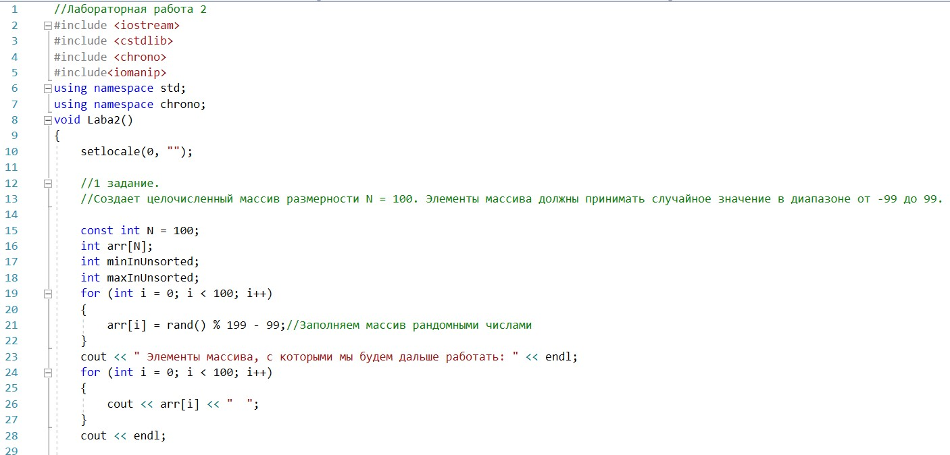

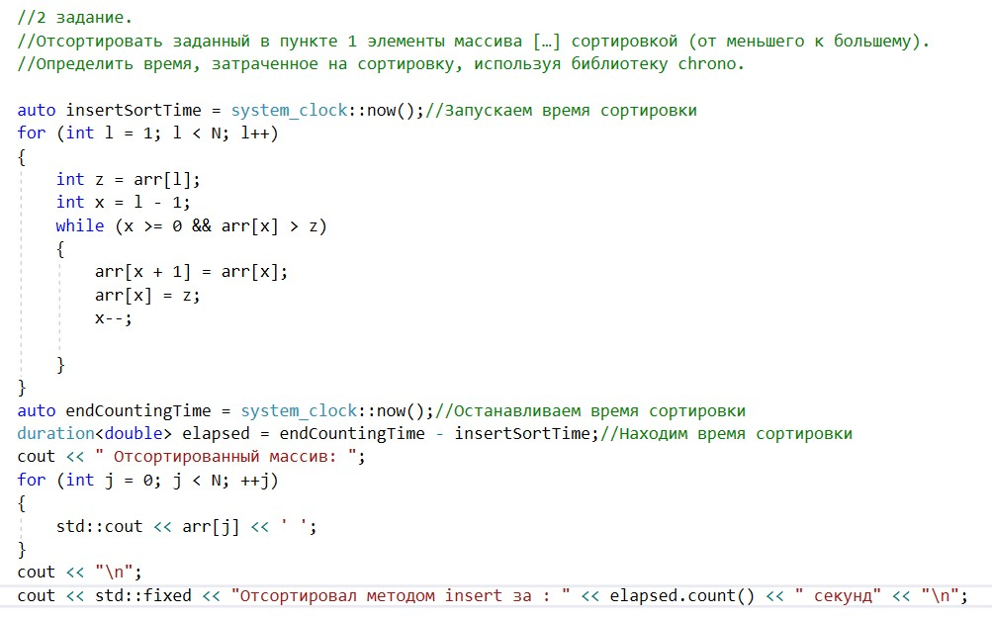

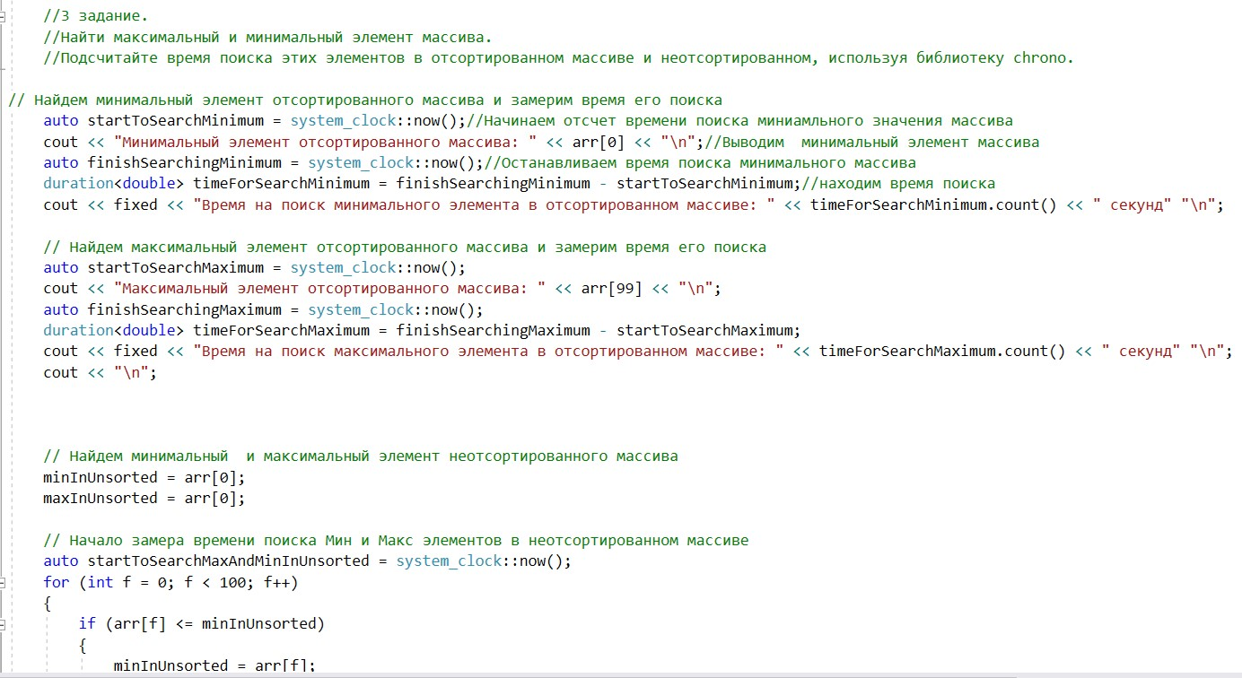

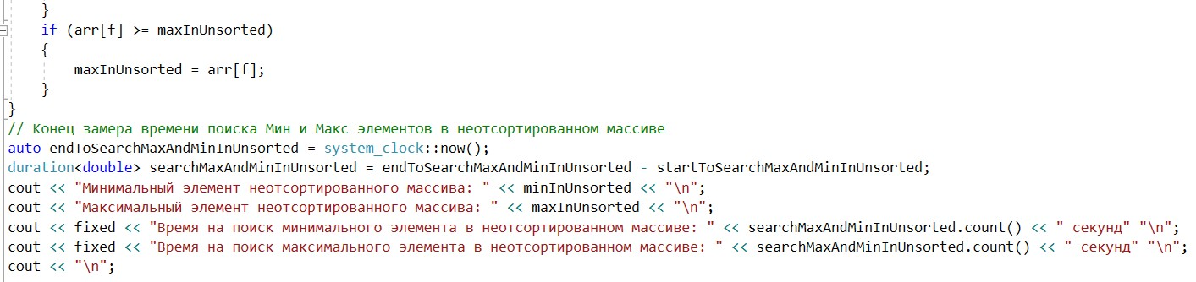

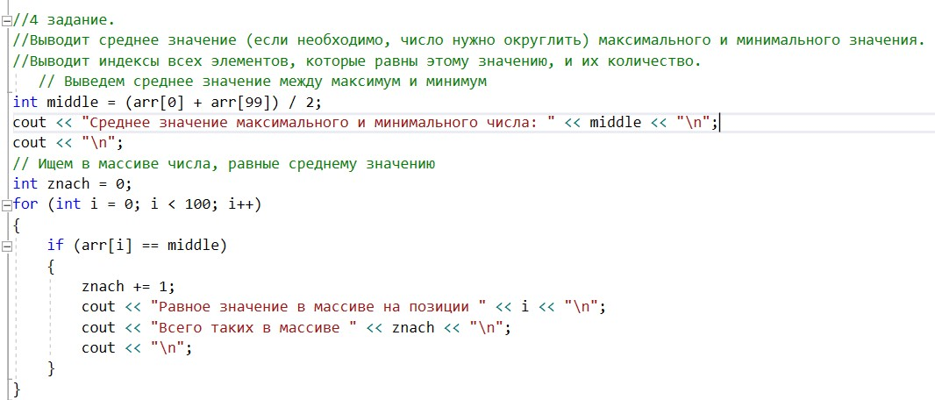

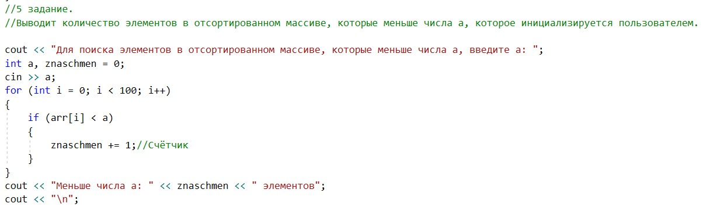

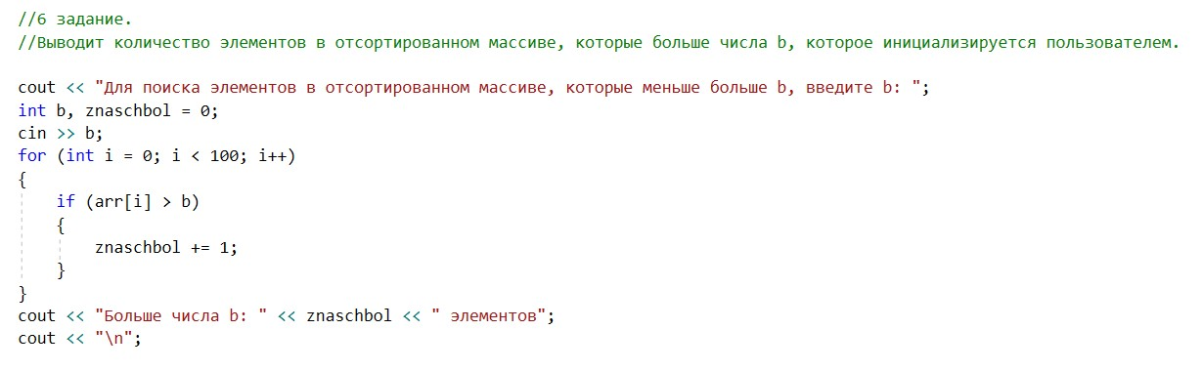

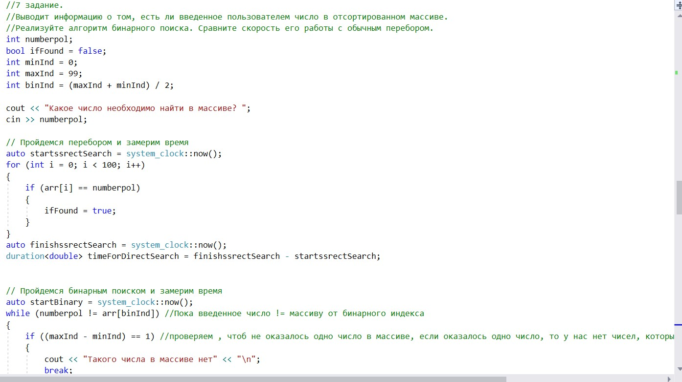

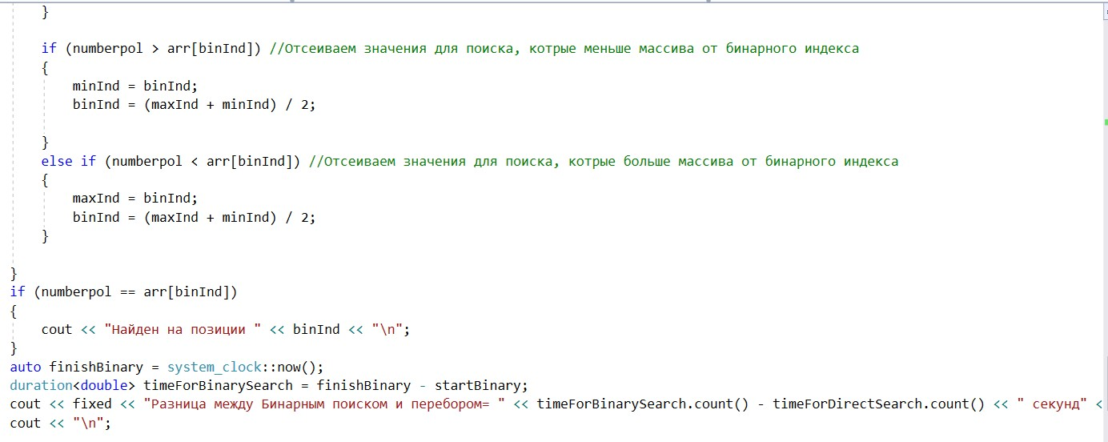

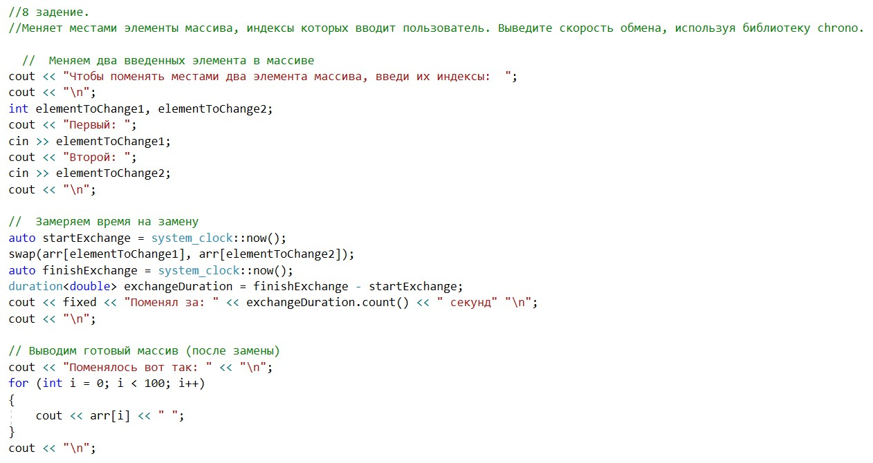

Приложение Б

ДЕМОНСТРАЦИЯ РАБОТЫ ПРОГРАММЫ

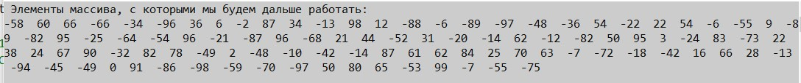

Выводим элементы массива в произвольном порядке.

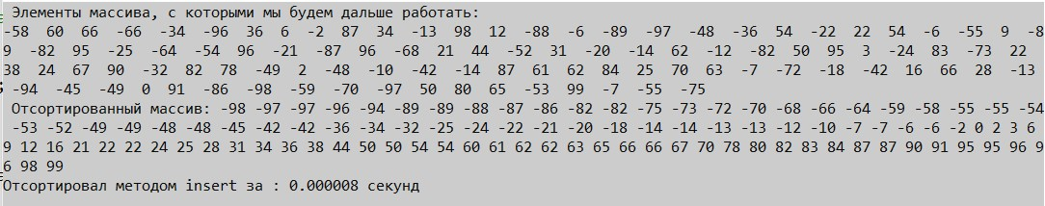

Производим сортировку элементов массива.

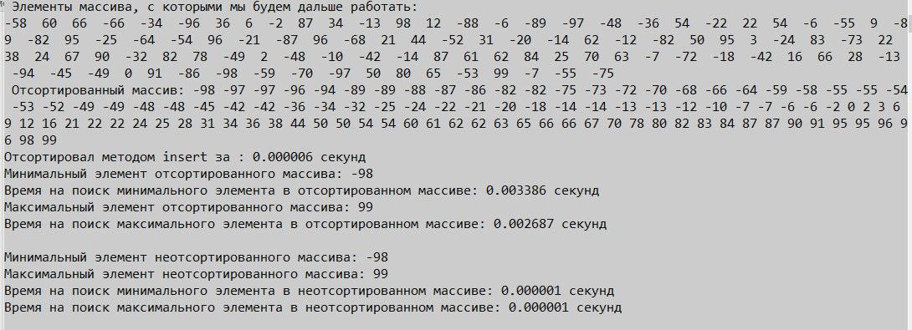

Находим минимальный и максимальный элемент массива и время нахождения.

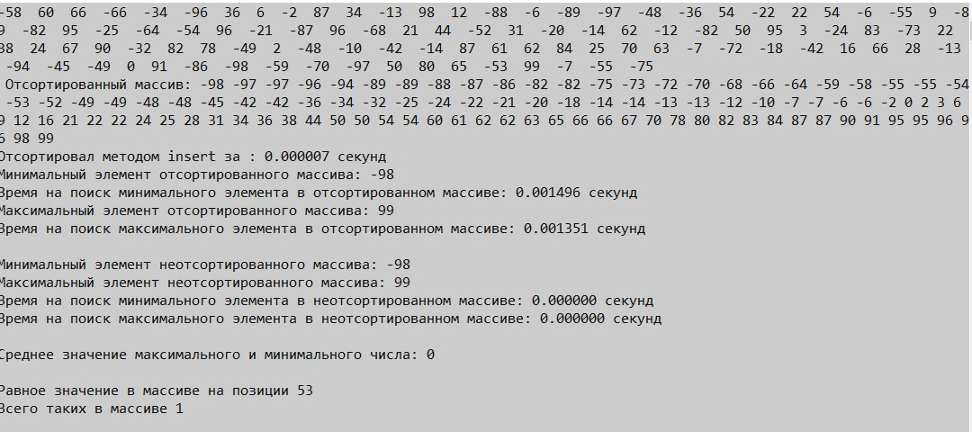

Находим среднее значение между max и min.





